

Урок по познанию мира
3 класс
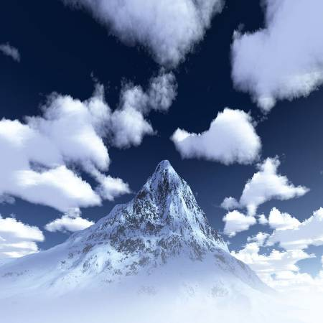

Учитель нач.классов: Дангиева Ж.Е.

Тема: Плывут по небу облака. Осадки.
Цели: Обеспечить в ходе урока знакомство и усвоение понятий облака, объяснить возникновение облаков, их виды, выпадение осадков;
Способствовать развитию внимание, наблюдательности, умения работы с текстом, анализировать, делать выводы, обобщать;
содействовать воспитанию бережного отношения к окружающей природе, дружелюбию, любознательности, самостоятельности.
Тип урока: комбинированный.
Вид урока: урок – путешествие.
Оборудование: интерактивная доска, слайды – «Облака. Осадки».

ХОД УРОКА.
1. Организационный момент.Деление на подгруппы. Сегодня на уроке мы с вами отправимся в необычное путешествие посмотрите на каком транспорте мы будем путешествовать – облако. Сначала мы разделимся на подгруппы. слайд1

3. Проверка домашнего задания. Объяснить порядок оценивания.
Задать вопросы по теме «Воздух.» друг другу.
слайд2
Ответы на вопросы:
- Что такое вода?
- Какие 3 состояния воды вы знаете?
- Для чего нужна вода?
- Для чего используется вода?
- Что способствует загрязнению воды?
- Как вы думаете мы должны беречь эту воду или нет?( 3 хлопка)
- Побуждение.Определение темы.Подготовка к восприятию нового материала.
1. Загадка. слайд3
Без крыльев летят,
Без ног бегут,
Без паруса плывут. (Облака)
2. Предположение.
- Как вы думаете, откуда берутся облака?
Уж не солнце ль виновато,
Что висит на небе вата?( 3 хлопка)
2.Кроссворд. мы будем отгадывать по порядку (по группам)За каждый прав. ответ получит жетоны.
Загадки. слайды 4-9

Шумит он в поле и в саду,
А в дом не попадёт,
И никуда я не иду,
Покуда он идёт. (Дождь)

Что за звёздочки сквозные
На пальто и на платке?
Все сквозные, вырезные,
А возьмёшь – вода в руке? (Снежинки)

Рассыпался горох
На семьдесят дорог:
Никто его не подберёт. (Град)

Молоко над речкой плыло,
Ничего не видно было.
Растворилось молоко –
Стало видно далеко. (Туман)

Утром бусы засверкали,
Всю траву собой заткали,
А пошли искать их днем,
Ищем, ищем – не найдём. (Роса)

И не снег, и не лёд,
А серебром деревья уберёт. (Иней)
Кроссворд слайд10
5
3
2
1
6
4

- Как можно отгадки назвать одним словом? (Осадки)(3 хлопка)
- Откуда же берутся осадки, например, дождь мы это обсудим на этом уроке.

6. Физминутка. Тренинг. слайд 11
7.Осмысление. «Чтение с пометками»: чтение информаций текста по частям с пометками.Обсуждение в парах ,группах.
8.Прослушивание сказки «Путешествие капельки»
9. Закрепление изученного материала.
Как вы думаете, необходимо ли изучать явления природы с которыми познакомились на уроке?
Если да, то для чего?
Предположение и доказательство ответов учащихся.( 3хлопка)
9. Рефлексия.Метод «Синквейна» слайд 12
Каждой группе надо составить синквейн со словами : 1 группа- туман,2 группа-осадки, 3 группа-Облака.( 3 хлопка)
14. подведение итогов урока. слайд 13
Назовите виды осадков.
Какие бывают облака?
Из каких облаков идёт дождь?
Что человек должен делать для сохранения воды и чтобы осадки были безопасны для него?( 3 хлопка)
15. Оценивание.( 3 хлопка)

Самоанализ урока познания мира
3 класс
Тема: Плывут по небу облака. Осадки.
Урок по календарной теме 34.
Форма урока: работа в парах, индивидуальная рабата, практическая работа.
Тип урока: урок изучения новой темы. Комбинированный урок
Цель урока:
Обеспечить в ходе урока знакомство и усвоение понятий облака, объяснить возникновение облаков, их виды, выпадение осадков;
Способствовать развитию внимание, наблюдательности, умения работы с текстом, анализировать, делать выводы, обобщать;
содействовать воспитанию бережного отношения к окружающей природе, дружелюбию, любознательности, самостоятельности.

Методы урока: индивидуальная форма работы, самостоятельная работа, практическая работа, разгадывание кроссворда.
Используемое оборудование:
Интерактивная доска, слайды "Плывут по небу облака. Осадки", пробирки с водой, вата, горелка, учебник, дополнительная литература, компьютер.

Урок имеет, развивающую и познавательную направленность. Форма урока изучение новой темы, позволило развить познавательный интерес к предмету.
На уроке меняются виды деятельности уч-ся: устная работа, показ слайдов, загадки, кроссворд, практическая работа.
Дети справлялись с данными заданиями. Самостоятельная работа уч-ся по учебнику. Уч-ся получили дополнительные сведения.
Материал для детей был доступен, логичен, соответствовал умениям и знаниям уч-ся.
Методы контроля знаний уч-ся на уроке: устный опрос, индивидуальная работа, самостоятельная работа, практическая работа.
В ходе урока учащиеся были активны, проявляли интерес к изучаемому материалу, речь была грамотна, отвечали точно и аргументировано. Учитель пытался привлечь к работе всех учащихся.
Уч-ся владеют знаниями и умениями по данной теме.
Учитель контролировал выработку знаний, поправлял ошибки, поощрял учащихся. Внешний вид учащихся соответствовал единым требованиям.

